

Лайтбоксы СИТИ-формата 1,2х1,8 м.

Цены действительны с 01.10.2011г.
Категория станций | Названия станций | Стоимость проката 1-го места в руб. с учетом НДС –18%, руб./1 мес. | 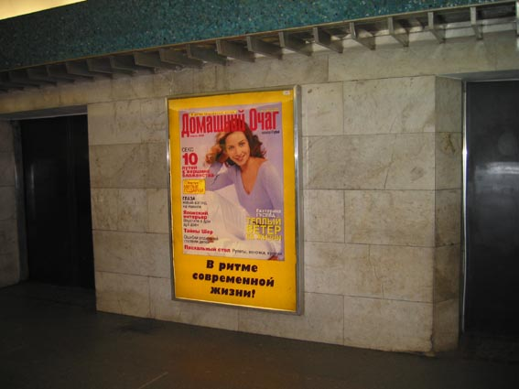
Первая категория | Невский Проспект, Гостиный Двор, Маяковская, Площадь Восстания Технологический институт, Садовая, Сенная пл., Чернышевская, Владимирская, Василеостровская, Петроградская, Достоевская, Невский пр. - переход | 27000
Вторая категория | Прочие станции, на которых размещаются конструкции 1,2х1,8 м. | 23200
Краткая характеристика рекламоносителя:
Размер плаката: 1200 см х 1800 см, Рекламное поле: 1196 см х 1796 см
Имиджевый формат. Позволяет дополнять наружные программы, размещенные на лайтбоксах сити-формата на улицах города.
Коэффициент общего охвата– 86,2%

